Luiza Ávila Defranco Gonçalves-587490
Meio somador
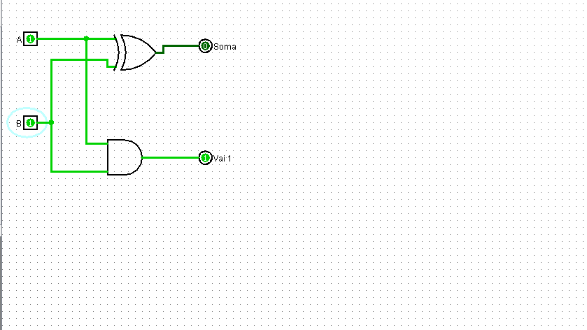
Perguntas
1: O que acontece se um dos terminais de entrada de uma porta lógica não
estiver conectado em 0 ou 1 (eletricamente ele deverá estar flutuando, ou seja não
conectado a nenhum nível lógico)?
Caso um dos terminais não esteja conectado a 0 ou 1, o valor a ser considerado é 1.

Somador de 1 bit no Simulador e no Logisim
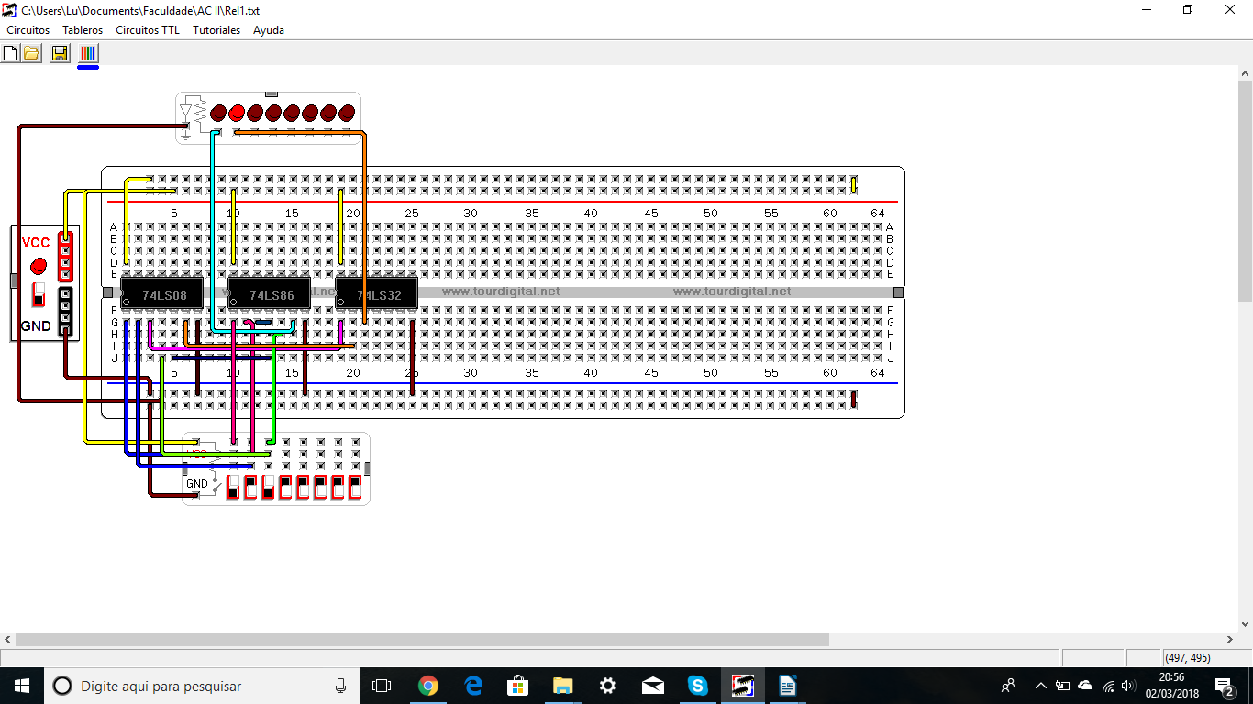

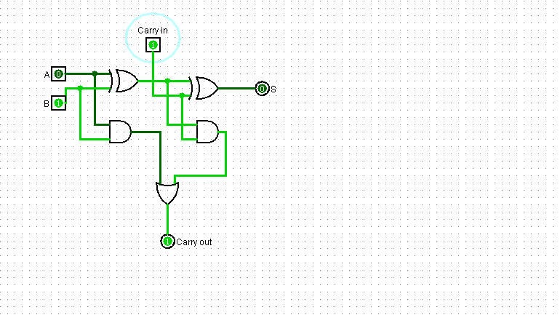
2: Qual o problema de tempo associado a esse tipo de somador ( pense no carry), considere o atraso médio de cada porta lógica de 10 ns.
O problema com esse tipo de somador é a demora que cada bit tem em passar pelas portas lógicas.
3: Qual o tempo necessário para a computação de uma soma e do vai um em um somador de 4 bits.
120 ns.
4: O que seria necessário para um somador de 32 bits ?
32 somadores completos ou 8 somadores de 4 bits.
5: Considerando esses tempos acima, calcule a freqüência de operação de um somador de 32 bits.
10,41 x 10⁵ Hz.
6: Você consegue propor alguma forma de tornar essa soma mais veloz?
Abstrair a equação do somatório e por meio disso chegar a uma mais rápida.
Somador de 4 bits
